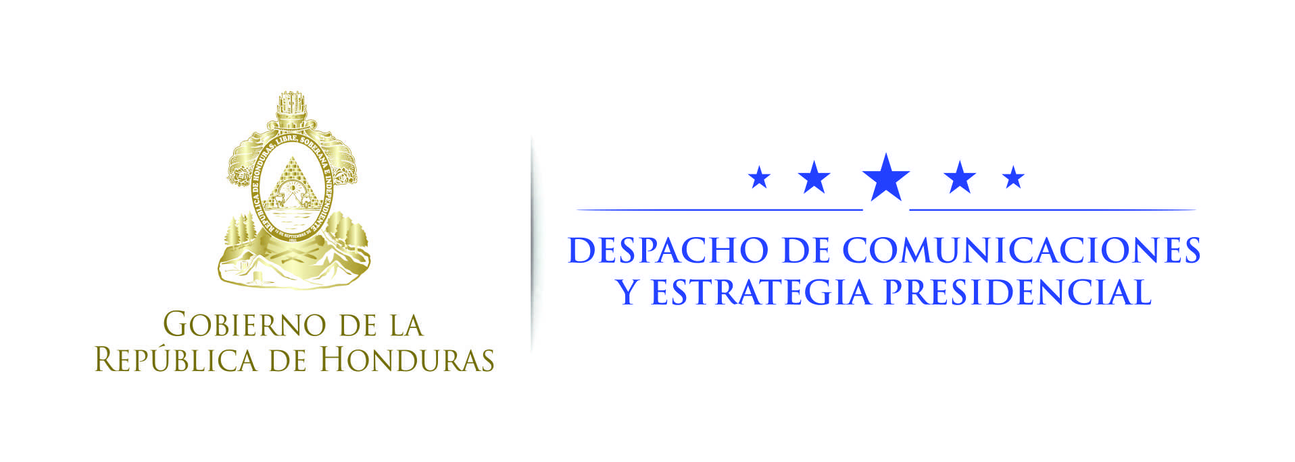

Nota de prensa

Presidente Hernández realizará gira de trabajo por Chile, Perú y Ecuador
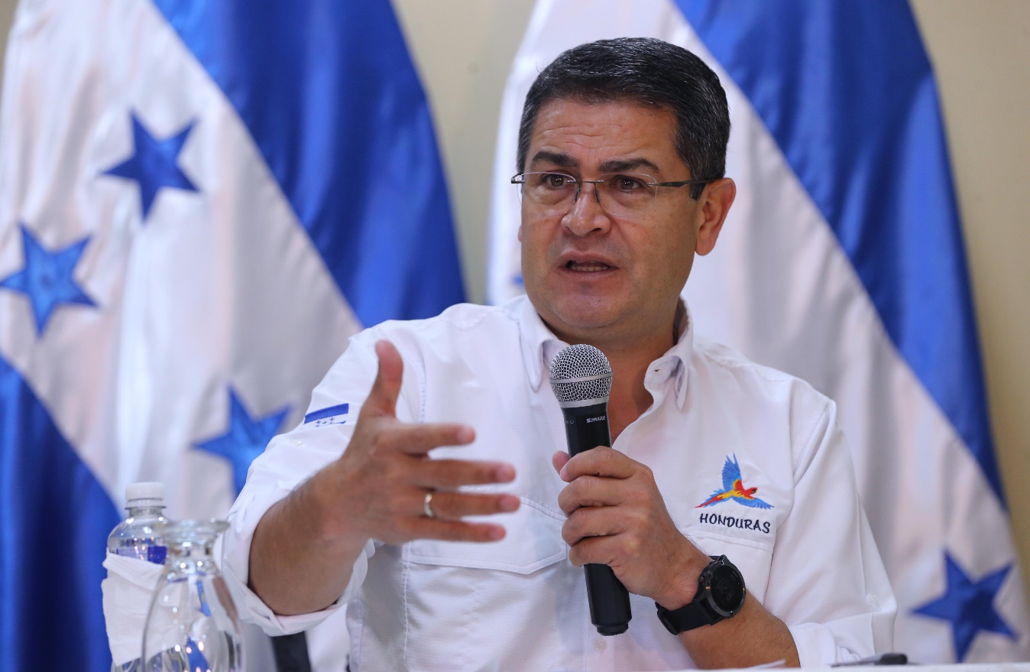
- En Chile, el mandatario buscará creación de bloque de seguridad entre ese país y el SICA.
- Hernández visitará Ecuador y Perú para tratar sobre libre comercio, cooperación y otros temas.
- El gobernante buscará el apoyo de Perú para que Honduras forme parte de la Alianza del Pacífico.

Tegucigalpa, 11 de octubre. El presidente Juan Orlando Hernández viajó hoy hacia Santiago de Chile para participar mañana jueves en la primera cumbre entre ese país y el Sistema de la Integración Centroamericana (SICA), que tendrá como tema central la conformación de un bloque para frenar los alcances de los tentáculos criminales y del narcotráfico en la región.
El mandatario hizo el anuncio en comparecencia de prensa en Casa Presidencial, donde también informó que después de Chile visitará Perú y Ecuador, ambos países el viernes, para completar su gira de trabajo.
Indicó que dialogó con la presidenta chilena, Michelle Bachelet, en su visita oficial realizada a Honduras el 23 de agosto pasado, sobre la realización de la cumbre entre Chile y los países del SICA, con el fin de abordar el tema de la seguridad regional.
Agregó que ese es un poco el concepto que se articuló desde que tomó posesión el 27 de enero de 2014, y por eso “es que se estará afianzando esos esfuerzos en la cumbre de países del SICA en Chile”.
“Hemos venido trabajando mucho con Colombia, pero ahora también queremos trabajar muy de cerca con Chile, pues tienen excelentes y buenas prácticas en términos de capacidades en investigación criminal”, puntualizó.
Hernández añadió que los Carabineros de Chile significan mucho para el pueblo chileno, pues es una institución considerada de prestigio y respeto.
Esas son las buenas prácticas que Honduras desea replicar, en el proceso de transformación que sufre en la actualidad la Policía Nacional, argumentó.
El mandatario enfatizó la necesidad de afinar una estrategia regional en términos de capacidad de investigación criminal, pues “lo que está viviendo Honduras no queremos que lo viva Costa Rica y Panamá”.
“Aunque estamos presionando nosotros al mundo del narcotráfico, al desmantelar muchos de estos carteles esto hace que se muevan para otros lugares”, apuntó.
No se puede estar así siempre y es por ello que la presión ante esos males debe de ser en toda la región centroamericana, acotó.
“En la medida en que en Guatemala, El Salvador, Panamá, México, Colombia y América del Sur exista presión, también nos protegemos nosotros”, subrayó Hernández.
Visitas a Perú y Ecuador
El mandatario informó que luego de visitar Chile se desplazará hacia Perú y Ecuador para abordar, en ambos casos el viernes, temas de seguridad, cooperación, economía y comercio.
En el caso de Ecuador, dijo que hará una visita a su homólogo, Lenín Moreno, y a su Gabinete de Gobierno, y lo mismo al presidente de Perú, Pedro Pablo Kuczynski, y su equipo.
Alianza del Pacífico
El presidente de la República especificó que en Perú buscará el respaldo de su Gobierno para que Honduras forme parte de la Alianza del Pacífico.
Los niveles en avances de Honduras en seguridad e inteligencia están permitiendo que “nos soliciten construir lo que hemos edificado con México y Colombia, grupos de alto nivel para manejar esto”.
El plan Alianza del Pacífico en el orden económico es muy importante y crucial para Honduras, precisó Hernández.
“Recuerden que Perú, al igual que Ecuador, fueron de los últimos países en estructurar esos tratados de libre comercio que nos darían espacios para poder ser parte de esta Alianza del Pacífico y otro tipo de alianzas comerciales que podrían ser de provecho para Honduras”, resaltó.
El gobernante adicionó que con Ecuador se ha venido trabajando en el tema de los pisos de protección social en el nuevo sistema que Honduras está estructurando en esa materia.
“Seguimos fortaleciendo estos lazos para alcanzar resultados de pragmatismo en favor del pueblo hondureño”, finalizó Hernández.

